APOYOS ESCALERA

Sistema de Campo · Conectar

Manual de Usuario — Administrador
Guía completa de gestión y control del sistema

Conectar · 2026

¿Para qué sirve esta aplicación?

Como administrador tienes acceso completo al sistema. Puedes ver todas las solicitudes de apoyo, cambiar su estado, eliminarlas si es necesario y también crear nuevas solicitudes directamente desde tu pantalla.

Cómo entrar al sistema
Tus datos de acceso
Correo | admin@conectar.com
Contraseña | Adm2025

Abre el archivo index.html, escribe tu correo y contraseña, y haz clic en INGRESAR AL SISTEMA.

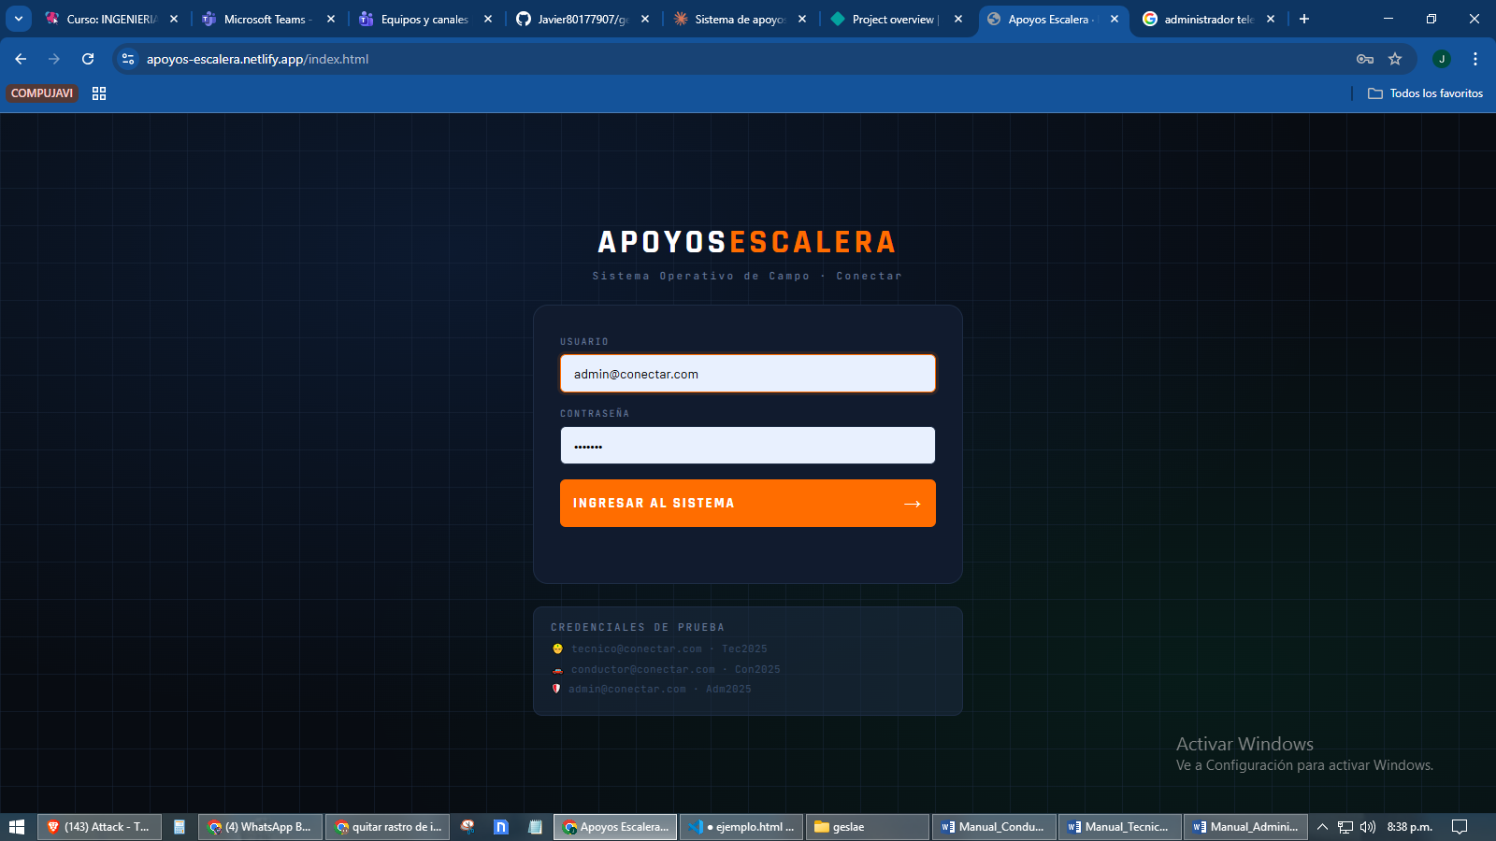

Las dos secciones de tu pantalla
En la parte superior de la pantalla verás dos pestañas:

Pestañas disponibles
TODOS LOS APOYOS | Aquí ves el listado completo de solicitudes con el mapa en tiempo real.
CREAR APOYO | Aquí puedes registrar una nueva solicitud de apoyo manualmente.
Haz clic en cualquiera de las pestañas para cambiar entre ellas.

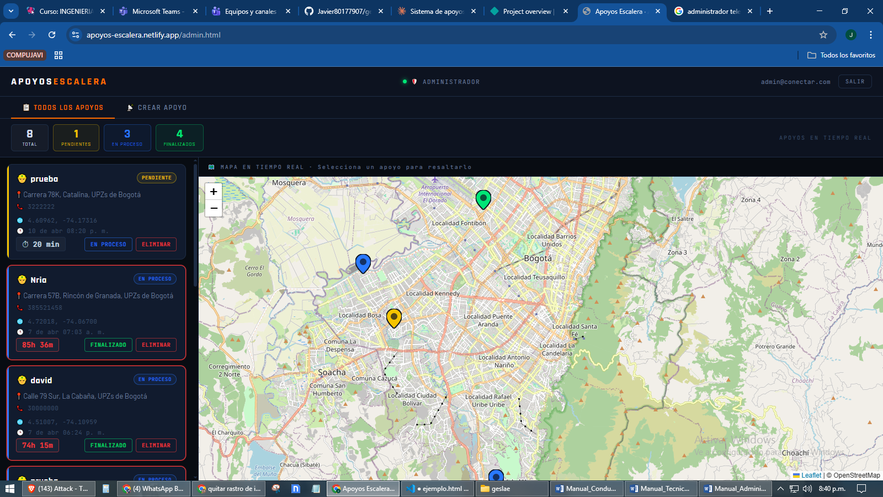

Sección: Todos los Apoyos

Qué ves en pantalla
En la parte superior hay cuatro contadores que muestran el estado general del sistema:
Contadores superiores
TOTAL | Número total de solicitudes en el sistema.
PENDIENTES | Solicitudes que nadie ha tomado aún.
EN PROCESO | Solicitudes que un conductor está atendiendo.
FINALIZADOS | Solicitudes que ya se completaron.

Gestionar una solicitud
Cada tarjeta de solicitud muestra el nombre del técnico, dirección, celular, coordenadas, fecha y el tiempo transcurrido. Como administrador, en cada tarjeta tienes los siguientes botones de acción:

Botones de acción disponibles
EN PROCESO | Cambia el estado de pendiente a en proceso.
FINALIZADO | Marca la solicitud como completada.
REABRIR | Si una solicitud quedó finalizada por error, puedes devolverla a en proceso.
ELIMINAR | Borra la solicitud permanentemente del sistema. El sistema pedirá confirmación antes de eliminar.

⚠Cuidado con Eliminar: Esta acción es permanente. Una vez eliminada una solicitud, no se puede recuperar. Úsala solo cuando sea realmente necesario.

Ver la ubicación en el mapa
Haz clic sobre cualquier tarjeta. El mapa a la derecha se moverá automáticamente a esa ubicación y el marcador se abrirá mostrando los detalles del apoyo.



Sección: Crear Apoyo
Desde esta pestaña puedes registrar un apoyo manualmente, por ejemplo cuando un técnico te lo solicita por otro medio.

Pasos para crear un apoyo
- Haz clic en la pestaña 📡 CREAR APOYO en la parte superior.
- Escribe el nombre del técnico en el primer campo.
- En el campo Dirección, comienza a escribir. Espera y selecciona la opción correcta de la lista que aparece.
- Si el pin en el mapa no está exactamente donde debe estar, arrástralo con el mouse hasta el punto correcto.
- Escribe el número de celular del técnico.
- Haz clic en el botón rojo 🚨 SOLICITAR APOYO para enviar.

✅ Confirmación: Verás un mensaje verde que dice 'Apoyo enviado correctamente'. La nueva solicitud aparecerá automáticamente en la lista y en el mapa.

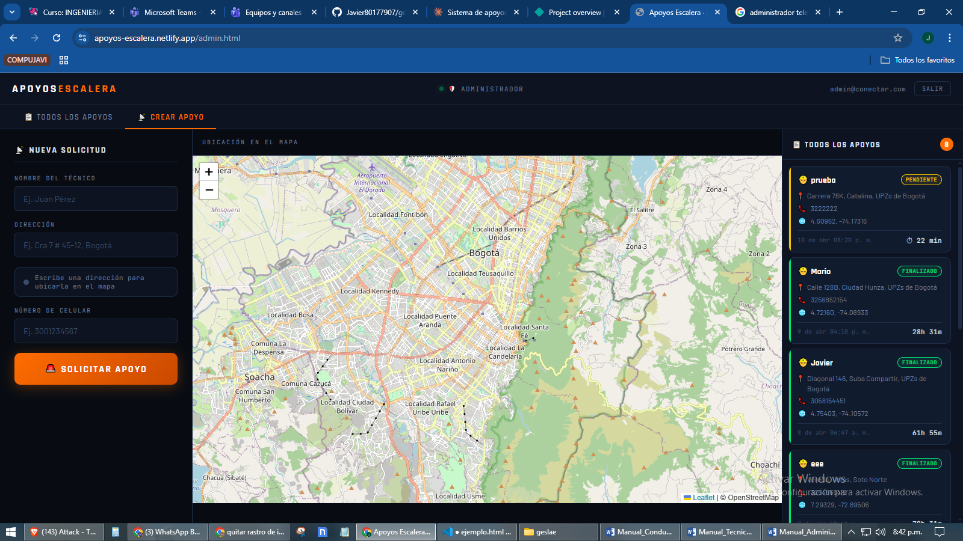

Historial de apoyos
En la pestaña Crear Apoyo, a la derecha del formulario, verás una columna llamada TODOS LOS APOYOS con el historial completo de solicitudes, ordenadas de la más reciente a la más antigua, con todos sus datos y estados actualizados en tiempo real.



Los marcadores en el mapa
Color de los pines en el mapa
🟡 Amarillo | Solicitud pendiente.
🔵 Azul | Solicitud en proceso.
🟢 Verde | Solicitud finalizada.
🔴 Rojo parpadeante | Solicitud urgente (más de 40 minutos sin resolver).

El contador de tiempo
Colores del contador de tiempo
Normal (blanco) | Menos de 35 minutos.
Amarillo | Entre 35 y 44 minutos. Atención requerida.
Rojo | 45 minutos o más. Acción inmediata necesaria.

Cómo salir de la aplicación
Haz clic en SALIR en la esquina superior derecha. Tu sesión se cerrará de forma segura.

🔐 Seguridad: Siempre cierra sesión cuando termines de usar el sistema, especialmente si usas un computador compartido.



